ЧЕЛЯБИНСКАЯ ОБЛАСТЬ

АДМИНИСТРАЦИЯ
ЗЛАТОУСТОВСКОГО ГОРОДСКОГО ОКРУГА
РАСПОРЯЖЕНИЕ

29.05.2024 г. | № | 1328-р/АДМ
г.Златоуст
О внесении изменений
в распоряжение Администрации Златоустовского городского округа от 24.05.2024 г
№ 1299-р/АДМ «Об утверждении схемы расположения земельного участка на кадастровом плане территории»

На основании статьи 48 Федерального закона от 06.10.2003 г. № 131-ФЗ «Об общих принципах организации местного самоуправления в Российской Федерации»:
1. В пункте 1 слова «Золотухину А.В.» заменить словами «Грачевой О.Б.».
2. Пресс-службе Администрации Златоустовского городского округа (Валова И.А.) разместить настоящее распоряжение на официальном сайте Златоустовского городского округа в сети «Интернет».
3. Контроль за выполнением настоящего распоряжения оставляю
за собой.

Рассылка: Жиганьшин В.Р., ОМС «КУИ ЗГО», ПУ, прокуратура, Росреестр, пресс-служба

Заместитель Главы  Златоустовского городского округа по имуществу и финансам | 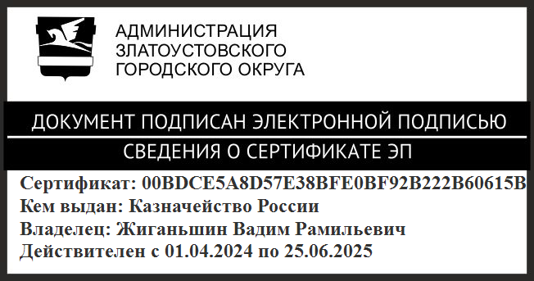 | В.Р. Жиганьшин

